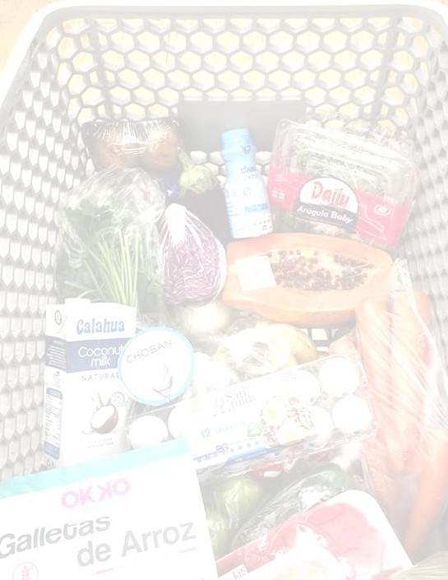
LISTA DE SUPER
Marcas sugeridas

Yoghurt Griego: Te recomiendo Griego “Fage” (si andas adinerao jaja), marca propia de yogurt griego de HEB, Yoplait sin azúcar (del verde), Chobani, o marca propia de Costco, . Lo compras en Walmart o HEB en el área de lácteos. Combínalo con Stevia para que no te sepa amargo.SIEMPRE LA PRESENTACIÓN NATURAL.

Cacao Natural: Lo puedes comprar en tiendas naturistas o de superalimetnos como Go FREE, Bioti- ca, HEB, o tiendas que venden suplementos o alimentos organicos, si no lo encuentras, puedes cambiarlo por 1 chocolate Larín o turín sin azúcar que venden en el Oxxo. Es cacao NATURAL, no cocoa, ni chocomilk jaja.

Quinoa, arroz integral, pasta integral: HEB o Walmart.

Pan: Terecomiendo el SARA LEE ( preferible) o Nature´s Own, si no, el Siluette de Bimbo o Cero Cero de Bimbo.

Jamón: Te recomiendo pechuga de pavo Bernina, o pide TAL CUAL pechuga de pavo horneada en rebanadas delgadas. En Costco venden un paquete bajo la marca “Columbus” completamente de pavo.

Gelatina: Mc Cormick light o Jell-o

Atún: Tuny en Agua

Queso: La marca que preﬁeras de panela en su versión LIGHT.

Leche: Te recomiendo Lala 100 proteína ( es deslactosada) empaque plateado.

Leche de almendra: Marca propia HEB o bien,Silk. Cualquier en su versión SIN AZÚCAR.

Yoghurt Bebible: Lala light color azul NATURAL.

Tortilla: Tortilla de nopal ( se encuentra en HEB). ES IMPORTANTE QUE SEA DE NOPAL ya que 1 tortilla de maiz = 3 de nopal = media tortilla de harina. (Entonces puedes comer más, si no reduce tu ración.) Te recomiendo Susalia o Nopalia

Tostadas: Susalia

Totopos: Susalia

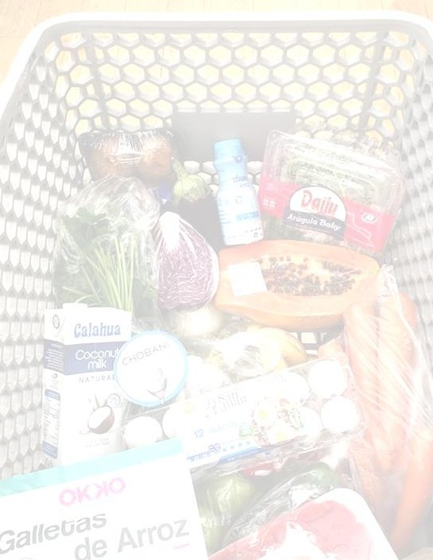

Tortitas de Arroz: Santivieri

Miel de maple: Promise 0 azúcar, se encuentra en HEB o Walmart

Te verde: puede ser Mc Cormick, dos bolsitas o laggs. Se puede cambiar por te matcha Queso Ricotta: HEB Belgioso , o bien Portales ( se encuentra en Sams y Costco) Queso Cottage: Lyncott light, Lala light o HEB marca propia light.
Mermelada sin azúcar: Smuckers o Mc Cormick

Crema de Cacahuate: La que gustes, que no tenga azúcar. Yo utilizo PBTime que es en polvo, la buscas en HEB. Entre más natural mejor normalmente lo encuentras en tiendas de superalimentos. Te recomiendo el de Morama.

Avena: al granel, evita las empaquetadas.

Barritas DE EMERGENCIA: Stila o Fiber One

Merengues One Calorie: Los compras en HEB, Superama o Walmart.

Hummus: Se compra en cualquier super, en el área de lácteos o aderezos.

Bits de Coliﬂor o brocoli: Marca EVA. Lo encuentras en el area de verdura de cualquier super. Harina de coco y almendra: la encuentras en el area de superfoods de HEB, superama o Walmart Harina de Avena: puedes moler avena normal en la licuadora si no la encuentras.
Stevia: Sweet drops, Mayan Stevia… los demás tienen un valor muy bajo de stevia pero puedes utilizarlos con medida.

Lista Sugerida
puede variar según porciones
Esto es un aproximado de lo que estaremos necesitando, pero recuerda que podemos utilizar los intercambios de alimentos

Lacteos y Embutidos
1 paquete de queso Panela light chico 1 paquete de queso Oaxaca light chico
1 paquete pequeño de queso ricotta baja en grasa
1 paquete pequeño de queso cottage light
1 bote grande de yogurt griego.
100 gr de jamón de pechuga de pavo 2 litros de leche light o lechada de almen- dras

Verdura
3 cebollas
3 pimientos
3 pepinos
2 jícamas
1 lechuga romana
- lechuga orejona
½ kg de zanahoria
½ kg de limón
- aguacates
- calabacitas
1 bolsa pequeña de nopales cortados 1 manojo de cilantro
1 rama de apio
½ kg de jitomate
300 gr de champiñones 1 brócoli mediano
1 coliﬂormediana
100 gr de tomate verde 2 chiles poblanos
100 gr de tomate cherry

1 manojo de espinaca
1 manojo de arúgula, acelgas o Kale. 2 chiles serranos
1 jicama grande
1 manojo de ejote
1 bolsa de betabel rallado
1 manojo de germen de alfalfa o de soya

Fruta
½ kg de fresa
200 gr de moras o frambuesas 3 duraznos
- kilo de manzanas verdes 1 kilo de naranja
- guayabas

Leguminosas
100 gr de edamames

Nueces
50 grs de almendra ﬁleteada
100 gr de pepitas o semillas de girasol. 100 gr de cacao natural en polo 100 gr de cacahuate
100 gr de Chía
7 chocolates Turín sin azúcar Carnes, pescado o marisco
½ kg de pescado blanco
½ kg de Salmón
200 gr. de carne deshebrada
200 gr de lomito de res o arrachera (carne magra)

Lista Sugerida

1 kg de pechuga de pollo 100 gr de camarones
4 latas de atún en agua
¼ de kg de huevo
1 bote pequeño de claras de huevo

Cereales
1 caja de tostadas deshidratadas 1 paquete de pasta integral
1 paquete de maíz en grano 200 gr de avena natural 100 gr de amaranto
1 paquete de quinoa
1 paquete chico de arroz integral 1 paquete chico de pan integral 250 gr de tortilla de nopal

Otros Endulcorante Esencia de vainilla Canela en polvo
Levadura Química (Royal) Vinagre de manzana Mostaza
Salsa Maggi Aceite de oliva Sal baja en sodio Pimienta
Chile en polvo bajo en sodio
100 gr de ﬂor de Jamaica

